育脳寺子屋本部・ＭＡＣ 算数＆ソロバン・書写・英語・国語
２０１４．９．１
ゆうメール
ＭＡＣＮＥＷＳ
〒６１６－８１５６ 京都市右京区太秦西野町２０
ＴＥＬ ０７５－８７１－０３７４． ＦＡＸ ０７５－８８２－３７７７
Ｅメ－ル mac.terakoya @ gmail.com
ＵＲＬ http://www.mac‐terakoya.com
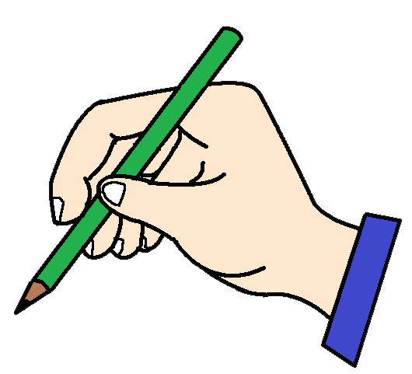
今月号の内容
※ 叱らない、褒めないアドラー流子育て術では

※ 鉛筆や箸の持ち方が変だと・・・

「○○は、やれば出来るのに・・・・・」と言う言葉をよく使っていませんか？でも、この
言葉を使っても、子どもは決してやることはないのです。

なぜなら、変わらないのは、自らに対して「変わらない」という決心を下しているからです。

人は、色々不満はあったとしても、「このまま私」でいることの方が楽であり、安心。
「やれば出来る」という可能性を残しておきたい。時間さえあれば出来る、環境さえ整えば出
来る、自分にはその才能がある、と言う可能性の中に生きていたいからなのだそうです。

従って、「やれば出来る」という言葉は、多用厳禁！！

中学生には、「あなたのためを思って」という言葉によって、勉強を強要すると・・・この言
葉は、世間体や見栄、支配欲を満たすためのモノであり、即ち「わたし（お母さん）のため」
であり、子どもはそれを嗅ぎ付け反発します。

この場合は、放任するのではなく、勉強は本人の課題であることを伝え、いつでも援助する用意があることを伝えておけばよいとのこと。

諺にもあるように、
「馬を水辺に連れて行くことは出来るが、水を飲ませることは出来ない」
－１－
『介入』ではなく『援助』

「勉強しなさい」と上から命令するのではなく、本人に「自分は勉強できるのだ」と自信を持ち、自らの力で課題に立ち向かっていけるように働きかける。 「勇気づけ」

望ましい『親子の関係』は、
親が子供のことをずっと叱ってばかりでは、心が遠く離れる。子どもは親に相談することさえできなくなるし、親も適切な援助が出来なくなる。差し伸べれば手が届く、けれど相手の領域には踏み込まない。そんな適度の距離を保つことが大切。

子供がやる気を失う、使ってはいけない言葉
● 感情的に怒る（怒鳴る）

● 子供の課題に口を出す
宿題をそばで見ていて間違いをいちいち指摘する
子ども同士の些細なけんかに首を突っ込む
● 同じことをくどくどと繰り返す
一つの問題行為について、短時間できっぱり叱る
● 嫌味を言う
やれば出来るじゃない
● 甘やかす
「もう、お母さんがいないと何も出来ないんだから」と、言いながら子どもが散らかした部屋を片付けたり、忘れ物を学校に届けたりする
● 子供に罰を与える

勇気づける言葉は
（上から目線ではなく横の関係で、子どもの気持ちにより添い、共感する態度）
○ 子供が部屋に落ちていたゴミを拾ったり、洗い物をしてくれたりしたときには「ありがとう」や「うれしいよ」など、自分自身の感情を伝える。
自分の行為が他人から感謝されたり、喜ばれたりした子どもは自信が付き、自発的に行動するようになるから。

ご家庭では、勉強に関するやりとりが多いと思いますが、次のような声掛けが望ましいので
す。
○ 「前より正解の数が増えていたね、その調子で」
「次のテストに向けて、出来ることを考えてみよう」
－２－
「出来ることから、少しずつやっていこう」
「この前よりできるようになったね」

そして、次のような声掛けも
「毎日元気に学校に行っていて、うれしいよ」

○ 帰りが遅い時は、叱るのではなく、「帰る時間が遅いと心配する」ことを伝えることです。

○ 宿題をしているときは、口出しするのではなく、横で本を読んだりしながらさりげなく見守ってください。それだけで子供は安心し、勇気づけられるのです。

○ 部屋が散らかっている時も、「散らかっているから、ちょっと片付けようか」など声掛けをし、自分で少しでも片づけることが出来るようになれば「きれいになったね」と勇気づけてくださいね。

○ よく忘れ物をする・・・親が学校に届けたりはしない。忘れ物のないように親が準備していると、忘れ物をすると親のせいにするようになる。
自分できちんと準備が出来た、忘れ物をしなくなった時に勇気づける。

○ 反抗的な態度をとったり、口答えをした場合は、「○○してほしいんだけど」と対応する。

教室でも、いつも叱られる子がいますが、その行動には目的があると考えています。
それは、こちらの気を引くことです。かまってほしいのです。

同様に、子どもの困った行動の目的のほとんどは、親の注目を得ることです。毎日の生活の
中で、親から認められていないと感じた子供は、怒られてでも親の注目や関心を得ようとする
のです。

その対処法は、日頃から子供を認め、勇気づけることです。こどもの話に耳を傾けることで
す。

そうすれば、子どもは安心感を持ち、わざわざ困った行動をして親の注目を得ようとはしま
せん。
ところで、なぜ褒めすぎるのは良くないのでしょうか？
－３－
それは、褒められれば褒められるほど、周りの評価を気にして、大人の顔色をうかがい、良
い子を演じようとするからです。ありのままの自分では褒めてもらえないと思い、自信を失っ
ていくからなのです。

鉛筆や箸の持ち方が変だと、人生損をすることを知らない人が多い！！
私が言っているのではありません。

「読み書き算数が出来る子にするためにやってはいけないこと１０４」という本に書かれて
いました

人は見た目が９割、第一印象で好きか嫌いかを決める。見た目とは表情、服装、立ち居振る
舞い、言葉づかい。

この立ち居振る舞いの中に、箸や鉛筆の持ち方がある。これが悪いと教養がない人、育ちが
あまり良くない人と思われる。これで人生損をしている、と。

考え方は色々あるでしょうが、少なくとも、このように思っている人もいるのです。

実は、私も生徒たちの鉛筆の持ち方をとても気にしています。集中力のない子を見ていると
押しなべて、正しく鉛筆が持てていませんし、このような持ち方もあるのだと驚いています。

生徒たちの様子を見ていますと、鉛筆は、どんな持ち方でもいいと思っている親が少なからずいると考えざるを得ません。それは、小学校で鉛筆の持ち方を教えないこともありますが、小学生で鉛筆を正しくもてる子供はクラスで３，４人しかいないと言われていることからも想像できます。

この本には、
間違った鉛筆の持ち方をしていると
● 短時間書いただけで手が痛くなる
● 字が汚くゆがむ
● 姿勢が崩れる
● 悪い姿勢で書くことにより、手、腕、肩、首、目が疲れやすくなる
● 視力の低下や背骨のゆがみなど深刻な症状を引き起こす原因になる
● 勉強に集中できない
● 学習意欲がなくなり、学力が低下する
● 見た目が美しくない
－４－
正しい鉛筆の持ち方をすると
◎ 形よくきれいな文字が書けるようになる
◎ 長時間書いても手が疲れない
◎ 指に負担がかからないので、手、腕、肩、首、目が疲れない
◎ 姿勢が良くなる
◎ 勉強に集中できる
◎ 学習意欲が出て、学力が向上する
◎ 見た目が素敵、評価が上がる
このように書かれていました。
（背骨をまっすぐに保つと、やる気や自信に繋がるホルモン「テストステロン」の分泌にプラス、呼吸や消化も助けるとされています）

私の机の前に出てきても、じっと立つことが出来ず、フニャフニャと軟体動物のような子が増えているのは、ここに原因があるのではと考えてしまいます。
如何でしょうか？
『たかが、鉛筆の持ち方、されど、鉛筆の持ち方』ではないでしょうか？

入塾時にお渡ししている、ＭＡＣの実用新案登録済みの持ち方矯正器具「モテルン」にて、再度すべての生徒に正しい持ち方を徹底したいと思います。大人になった時、教養がない、育ちがあまり良くないと思われるのは嫌ですからね。
しかも、勉強に集中が出来、学習意欲が出て、学力が向上するのですから・・・折角、「モテルン」があるのに、宝の持ち腐れでした。

しかし、もう一つ問題があります。
左利きはかっこいい！？
左利きの子が多いのです。
同様に、左利きについても次のように書かれています。

左利きが不便な最大の理由は
筆順の原則が、左から右へ書くように作られているから。
即ち、この原則は右手が書くことを基本としている。
左利きの場合、書いている文字が手に隠れて見えないので、かぶさるような変な鉛筆の
持ち方になる。文字を書く以外は、左手でもＯＫ、と。
（だから、あの書家の武田双雲氏も左利きですが、文字を書くのは右手！！）

確かに、左で文字を書いている子は、とても書きにくそうで、勿論姿勢も崩れています。
－５－
こちらとしましては、これだけダメな理由があるのですから、これを機会に右で書けるように指導したいのですが、頭の柔軟な子供たちのことですので、十分に対応できるものと考えています。
その証拠に、左利きの子も全員、ソロバンは右手でやっています。
右手、左手どちらでも書ければ、便利ですよね。
書くと言えば、
書写教室では、使う鉛筆も選定していますが、例えば１００円ショップで売っている鉛筆は、芯が固く折れやすく、書ければよいというようなものでは、文字を書くことがイヤになってしまいます。これでは、上達することはありません。

同様に、筆も製造している会社に出かけ、選別してきたものを勧めています。腰の無い筆を使っていると、思うような文字が書けず、書くことを楽しめないからです。

お知らせ
お盆明けの授業より、小学部では、みんなで読んでいる昔話を、日本最古の歴史書と言われている『古事記』にしました。
古事記は、稗田阿礼の暗唱して伝えていたものを、太安万侶が漢文字に写したものです。
えっ、そんなに難しいものを！！と言われそうですが、皆さんよく御存じの「稲羽の白兔」や「八俣遠呂智」という大蛇などの話です。
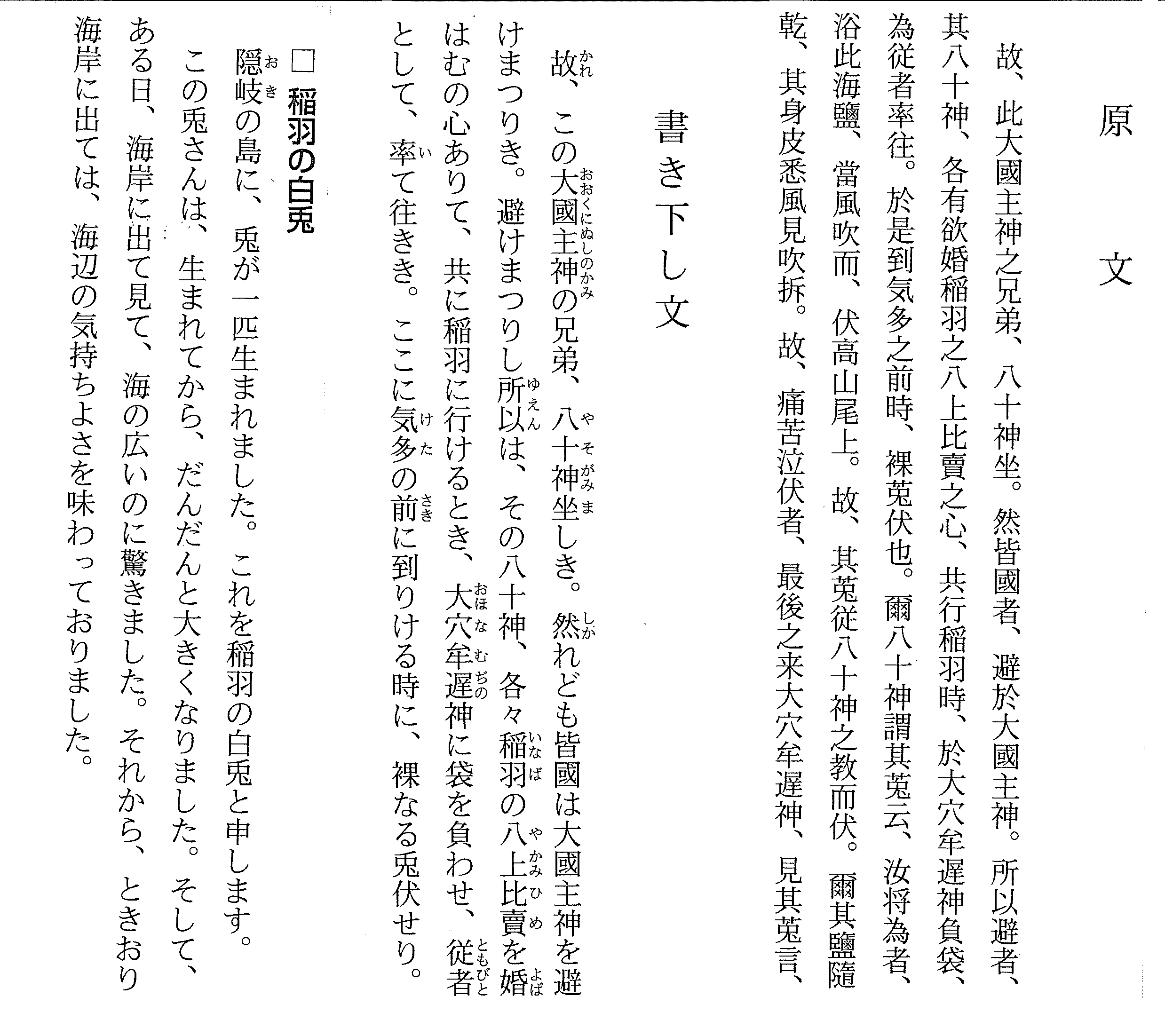

－６－

